**Получение мицеллярной системы доставки противоопухолевого препарата этопозида на основе химически модифицированной гиалуроновой кислоты микрофлюидным методом**

***Лебедева А.А., Поливанова А.Г.***

*Студент 2 курса магистратуры*

*Российский химико-технологический университет им. Д.И. Менделеева,   
факультет химико-фармацевтических технологий, Москва, Россия*

*E-mail: lfdfqlz[@mail.ru](mailto:ivanov@yandex.ru)*

Низкая селективность и высокая системная токсичность традиционной химиотерапии обуславливает необходимость разработки систем адресной доставки лекарственных веществ, одним из вариантов которых являются мицеллярные композиции на основе различных синтетических и природных полимеров. Получение таких нанокомпозитов осуществляют в основном стандартными методами, однако в последние годы большой интерес в этом отношении привлекают микрофлюидные технологии, которые дают возможность точно контролировать размер и загрузочные характеристики целевых наночастиц (НЧ), обеспечивая хорошую воспроизводимость результатов.

Для получения мицеллярных форм этопозида нами были синтезированы производные гиалуроната натрия (ГК) с олеиновой кислотой (С18) и октадециламином (ОДА) по схеме, представленной на рис. 1 [1, 2].

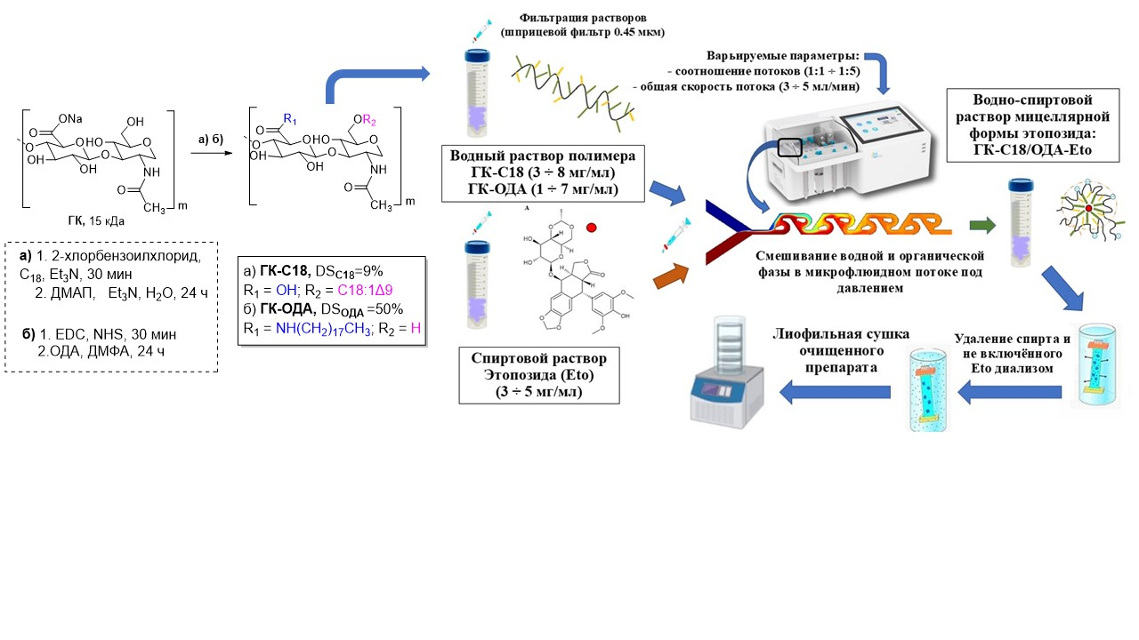

Рис. 1. Получение производных ГК и мицеллярных форм Eto микрофлюидным методом

Целевые мицеллярные формы этопозида (Eto) получали с помощью микрофлюидной системы NanoGenerator, варьируя соотношение и общую скорость потоков, а также концентрации раствора полимера и Eto. Размеры полученных частиц определяли методом DLS. Эффективность загрузки лекарственного препарата (ЭЗ) оценивали методом ВЭЖХ. Размер мицеллярных композитов на основе ГК-С18 при различных параметрах получения составил от 180 до 350 нм, при этом полидисперсность не превышала 0,3. Установлено, что с увеличением концентрации и объема потока полимера ЭЗ этопозида увеличивается. Максимальная ЭЗ (99%) была достигнута при использовании концентрации полимера 8.3 мг/мл и соотношения потоков ГК-С18 : Eto = 2 : 1. Для производного ГК‑ОДА установлена аналогичная зависимость, однако максимальная ЭЗ в проведенной серии экспериментов не превышала 40%, что, вероятно, связано с его меньшей растворимостью в водно-спиртовых растворах. В целом, можно отметить, что микрофлюидный метод, впервые примененный для получения мицеллярных наночастиц Eto на основе модифицированной ГК, показал явные преимущества перед традиционными подходами, что указывает на актуальность дальнейших исследований в данной области.

**Литератур**

1. Патент 260287 (РФ). Смежалова Д., Хуэрта-Ангелес Г., Бобек М. ‒ Заявл. ‒  22.12.2016, опубл. ‒  29.06.2017.

2. Karimi-Soflou R., Karkhaneh A. Redox-Sensitive multifunctional hyaluronic acid-based nanomicelles with fine-controlled anticancer drug release. *Int. J. Pharm*, 2022, vol. 629.